Matériel de formation
Module 5

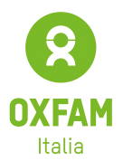
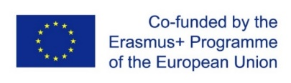
Le soutien de la Commission européenne à cette publication ne constitue pas une approbation de son contenu, qui ne reflète que les opinions des auteurs. La Commission ne peut être tenue responsable de l'usage qui pourrait être fait des informations qui y sont contenues. Numéro de projet : 2020-1-DE02-KA204-007679

Déclaration de copyright :
Cette œuvre est soumise à une licence Creative Commons Attribution-NonCommercial-ShareAlike 4.0 International License. Vous êtes libre de le faire :
- Partager, copier et redistribuer le matériel sur tout support ou format
- Adapter, transformer et mettre en œuvre le matériel
dans les conditions suivantes :
- Attribution - Vous devez donner le crédit approprié, fournir un lien vers la licence et indiquer si des modifications ont été apportées. Vous pouvez le faire de toute manière raisonnable, mais pas d'une manière qui suggère que le concédant approuve votre utilisation ou la vôtre.
- Non-commercial - Le matériel ne peut pas être utilisé à des fins commerciales.
- ShareAlike - Si vous adaptez, transformez ou mettez en œuvre du matériel, vous devez distribuer vos contributions sous la même licence que l'original.

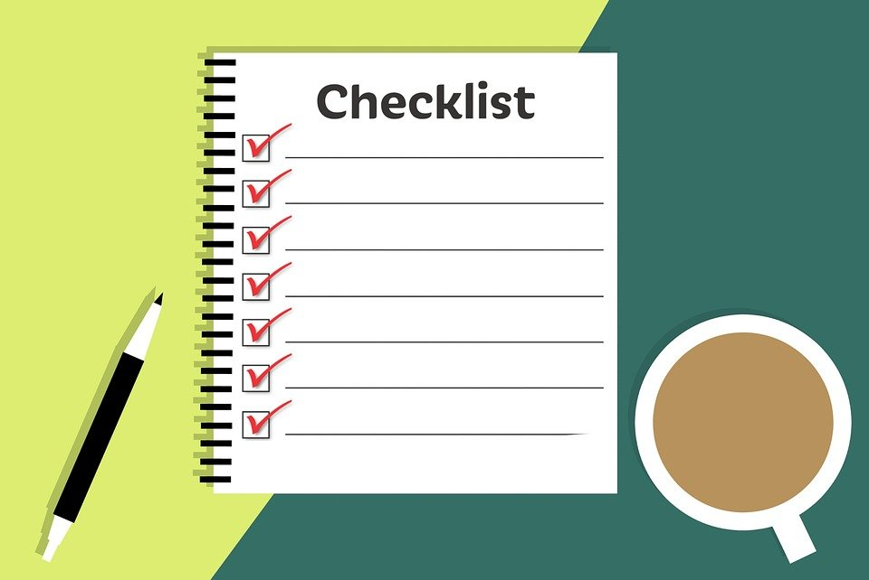

Liste de contrôle pour l'évaluation de la qualité des outils de santé en ligne

Veuillez sélectionner deux outils numériques (sites web, applications, etc.) et répondre aux questions suivantes du questionnaire en format numérique. Préparez le questionnaire sur chaque outil sélectionné :
Qui est le fournisseur de l'outil (site web, application...) ?
O un hôpital
O le personnel médical
O une organisation de santé
O un groupe d'intérêt particulier
O une entreprise privée
O Autre

Les compétences et les connaissances de l'auteur du contenu ressortent-elles et sont-elles clairement décrites ?
O Oui
O Non

Pensez-vous que des informations objectives sont véhiculées par cet instrument ?
O Oui, les informations sont exprimées dans un langage clair et précis.
O Non, les informations fournies ne sont pas objectives, sont partielles et inexactes.

Existe-t-il une déclaration de propriété et de paternité (impressum) ?
O Oui, une déclaration complète est fournie, y compris des informations sur la protection des données.
O Non, la déclaration de propriété est manquante ou incomplète

La page web est-elle à jour ?
O Oui, il y a une date prévue pour la dernière mise à jour des pages.
O Non, l'outil semble obsolète

Y a-t-il une section avec les coordonnées des personnes à contacter ?
O Oui
O Les données sont-elles faciles à trouver ?
Ou bien un numéro de téléphone de contact est-il fourni ?
O Une adresse postale de contact est-elle fournie ?
O Non

Les sources du contenu sont-elles identifiées et l'accès est-il assuré ?
O Oui
Ou via des hyperliens
Ou via les coordonnées de contact
Ou par le biais de sites ou de références bibliographiques
O Non

Le texte est-il reproduit sans erreur ?
O Oui
O Non
O Le texte comporte de nombreuses fautes d'orthographe
O Le texte comporte de nombreuses formes d'expression que je ne connais pas.
O Le texte est difficile à comprendre

Le site Web contient-il de la publicité ?
O Oui
O Les publicités sont liées au contenu du site
O Les annonces sont aléatoires et n'ont aucun rapport avec le contenu du site.
Ou je pense qu'il y a des publicités "cachées" sur le site.
O Non

La conception du site et le guide de l'utilisateur sont-ils faciles à suivre ?
O Oui
O Non

L'adresse du site Web comporte-t-elle un protocole de transfert hypertexte (http) ?
O Oui
O Non

Le domaine sous lequel on accède à la page est-il traçable ?
O Oui
O Non
O Le domaine comporte de nombreux tirets ou signes inhabituels.
O Le domaine semble familier, mais le contenu n'est pas lié au nom.

Feriez-vous confiance à cet outil de santé numérique ? Résumez ici votre évaluation :

